|  |  |
| --- | --- |
| Группа P3214 | К работе допущен |
| Студент Силинцев Владислав | Работа выполнена |
| Преподаватель Хвастунов Н.Н. | Отчет принят |

**Рабочий протокол и отчет по  
лабораторной работе №03.13**

Магнитное поле Земли

1. Цель работы.

1. Провести измерения направления суммарного магнитного поля, создаваемого Землей и системой катушек Гельмгольца.
2. Определить горизонтальную составляющую магнитного поля Земли.

2. Задачи, решаемые при выполнении работы.

* Измерить значения силы тока, при которых магнитная стрелка компаса отклоняется на заданное количество градусов.
* Измерить значение горизонтальной составляющей вектора магнитной индукции Земли.
* Сравнить полученное значение с табличным.

3. Объект исследования.

Магнитное поле Земли.

4. Метод экспериментального исследования.

Исследование магнитного поля Земли с использованием компаса и катушек Гельмгольца.

5. Рабочие формулы и исходные данные.

* $\left\langle I\right\rangle =\frac{\sum_{i=1}^{n}{I_{i}}}{n}$– среднее значение силы тока.
* $B=μ_{0}{\left(\frac{4}{5}\right)}^{\frac{3}{2}}\frac{In}{R}$– величина магнитного поля катушек Гельмгольца.
* $R=0,15м$– радиус катушек.
* $n=100$– число витков в каждой из катушек.
* $γ_{i}=\frac{sin\left(α_{i}\right)}{sin\left(φ−α_{i}\right)}$– значение коэффициента $γ_{i}$.
* $φ=160°$– угол между вектором магнитного поля катушек и направлением магнитной стрелки компаса.
* $B_{c}=B_{h}⋅γ$– магнитная индукция катушек Гельмгольца через магнитную индукцию Земли.
* $b=\frac{\sum_{i=1}^{n}{x_{i}}y_{i}}{\sum_{i=1}^{n}{x_{i}^{2}}}$– расчет углового коэффициента методом наименьших квадратов, если прямая проходит через начало координат.
* $S_{b}^{2}=\frac{1}{\sum_{i=1}^{n}{x_{i}^{2}}}⋅\frac{\sum_{i=1}^{n}{d_{i}^{2}}}{n−1}$– расчет СКО углового коэффициента методом наименьших квадратов, если прямая проходит через начало координат.
* $d_{i}=y_{i}−bx_{i}$– значение параметра $d_{i}$, если прямая проходит через начало координат.
* $b±t_{α,n−1}⋅S_{b}$– доверительный интервал для углового коэффициента, где , при и .

6. Измерительные приборы.

|  |  |  |  |  |
| --- | --- | --- | --- | --- |
| № п/п | Наименование | Тип прибора | Используемый диапазон | Погрешность прибора |
| 1 | Амперметр | Цифровой | 0-1 А | 1 мА |
| 2 | Компас | Магнитный | 0-360° | 1° |

7. Схема установки (*перечень схем, которые составляют Приложение 1*).

8. Результаты прямых измерений и их обработки (*таблицы, примеры расчетов*).

|  |  |  |  |  |  |  |  |  |
| --- | --- | --- | --- | --- | --- | --- | --- | --- |
| $$φ=160°$$ | Ток в катушках, $мА$ | | | |  | |  | |
| $$α_{i}$$ | $$I_{1}$$ | $$I_{2}$$ | $$I_{2}$$ | $$\left\langle I\right\rangle$$ | | $$\frac{sin\left(α_{i}\right)}{sin\left(φ−α_{i}\right)}$$ | | $$В_{с},мкТл$$ |
| $$10°$$ | 15 | 14 | 15 | 14,67 | | 0,3473 | | 8,7919 |
| $$20°$$ | 21 | 24 | 23 | 22,67 | | 0,5321 | | 13,5876 |
| $$30°$$ | 22 | 23 | 22 | 22,33 | | 0,6527 | | 13,3877 |
| $$40°$$ | 24 | 25 | 24 | 24,33 | | 0,7422 | | 14,5866 |
| $$50°$$ | 28 | 29 | 28 | 28,33 | | 0,8152 | | 16,9844 |
| $$60°$$ | 30 | 33 | 32 | 31,67 | | 0,8794 | | 18,9826 |
| $$70°$$ | 36 | 35 | 35 | 35,33 | | 0,9397 | | 21,1806 |
| $$80°$$ | 37 | 37 | 37 | 37 | | 1 | | 22,1797 |
| $$90°$$ | 39 | 37 | 38 | 38 | | 1,0642 | | 22,7791 |
| $$100°$$ | 42 | 42 | 41 | 41,67 | | 1,1372 | | 24,9771 |
| $$110°$$ | 44 | 45 | 45 | 44,67 | | 1,2267 | | 26,7755 |
| $$120°$$ | 48 | 47 | 47 | 47,33 | | 1,3473 | | 28,3740 |
| $$130°$$ | 56 | 55 | 55 | 55,33 | | 1,5321 | | 33,1696 |
| $$140°$$ | 66 | 66 | 66 | 66 | | 1,8794 | | 39,5638 |

Пример вычислений: $\left\langle I\right\rangle =\frac{\sum_{i=1}^{n}{I_{i}}}{n}=\frac{15+14+15}{3}≈14,67мА$.

Пример вычислений: $B_{c}=μ_{0}{\left(\frac{4}{5}\right)}^{\frac{3}{2}}\frac{In}{R}=4π⋅{10}^{−7}⋅{\left(\frac{4}{5}\right)}^{\frac{3}{2}}⋅\frac{14,67⋅{10}^{−3}⋅100}{0,15}≈8,7919мкТл$.

Пример вычислений: .

9. Расчет результатов косвенных измерений (*таблицы, примеры расчетов*).

Найдем магнитную индукцию Земли методом наименьших квадратов, учитывая зависимость : .

10. Расчет погрешностей измерений (*для прямых и косвенных измерений*).

Вычислим СКО: ${S_{B_{h}}}^{2}=\frac{1}{\sum_{i=1}^{n}{γ_{i}^{2}}}⋅\frac{\sum_{i=1}^{n}{d_{i}^{2}}}{n−1}$, где $d_{i}=B_{c_{i}}−B_{h}⋅γ_{i}$. Тогда ${S_{B_{h}}}^{2}≈0,0563{мкТл}^{2}$. Вычислим .

11. Графики (*перечень графиков, которые составляют Приложение 2*).

График 1: Зависимость .

12. Окончательные результаты.

.

13. Выводы и анализ результатов работы.

В ходе этой работы я исследовал магнитное поле Земли. Полученное значение горизонтальной составляющей магнитной индукции Земли $B_{h}=21,5±0,5мкТл$. Значение, полученное с помощью IGRF-14 в Санкт-Петербурге примерно равно $14,8мкТл$, что хоть и близко к полученному значению, но имеет большую погрешность и не принадлежит доверительному интервалу.

Ссылка на источник: <http://serv.izmiran.ru/cgi-bin/igrf14_formgm.py>.

14. Дополнительные задания.

15. Выполнение дополнительных заданий.

16. Замечания преподавателя (*исправления, вызванные замечаниями преподавателя, также помещают в этот пункт*).

|  |  |
| --- | --- |
| ***Примечание:*** | 1. *Пункты 1-6,8-13 Протокола-отчета* ***обязательны*** *для заполнения.* |
|  | 1. *Необходимые исправления выполняют непосредственно в протоколе-отчете.* |
|  | 1. *При ручном построении графиков рекомендуется использовать миллиметровую бумагу.* |
|  | 1. *Приложения 1 и 2 вкладывают в бланк протокола-отчета.* |

**Приложение 2**

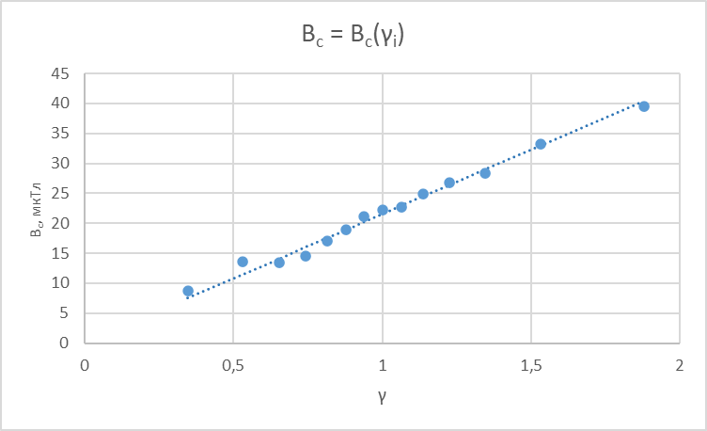График 1: Зависимость $B_{c}=B_{c}\left(γ_{i}\right)$.